**Laporan Project**

**Uji Kompetensi Keahlian**

**Paket 2 (Reservasi Kamar Hotel)**



**Disusun Oleh :**

**Nama : Muhamad Bilal**

**Kelas : XII RPL 1**

**NIS : 1920.10.413**

**PROGRAM KEAHLIAN TEKNIK KOMPUTER DAN INFORMATIKA**

**KOMPETENSI KEAHLIAN REKAYASA PERANGKAT LUNAK**

**SMK MAHARDHIKA BATUJAJAR**

**2022**

**LAPORAN PENGERJAAN UJI KOMPETENSI KEJURUAN**

**SMK MAHARDHIKA BATUJAJAR**

**TAHUN PELAJARAN 2021-2022**

KOMPETENSI KEAHLIAN : Rekayasa Perangkat Lunak

KELAS : 12RPL1

NAMA LENGKAP : Muhamad Bilal

NIS : 1920.10.413

PAKET SOAL : Paket 2 (Reservasi Kamar Hotel)

JENIS APLIKASI : Web

ALOKASI WAKTU : 24 jam

1. **PENJADWALAN KEGIATAN**

*Silahkan buat form penjadwalan dengan excel seperti yang sudah saya contohkan*

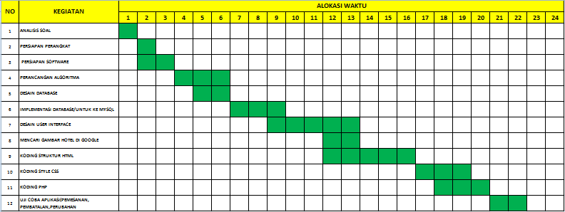

1. **PERSIAPAN PERANGKAT KERAS**

*Silahkan isikan deskripsi/spesifikasi dari komputer/laptop yang kamu gunakan*

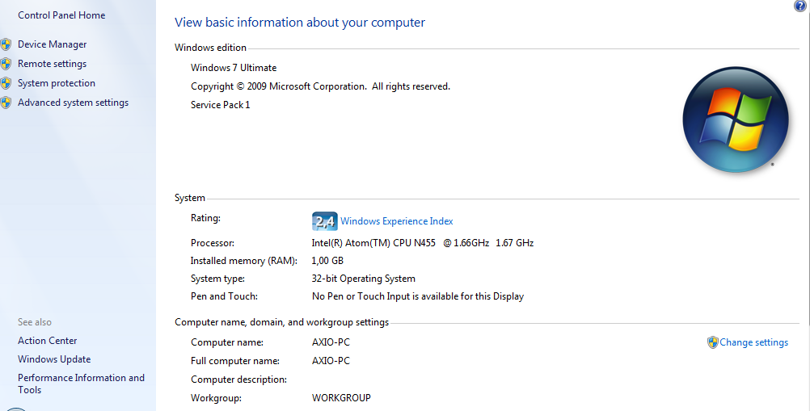

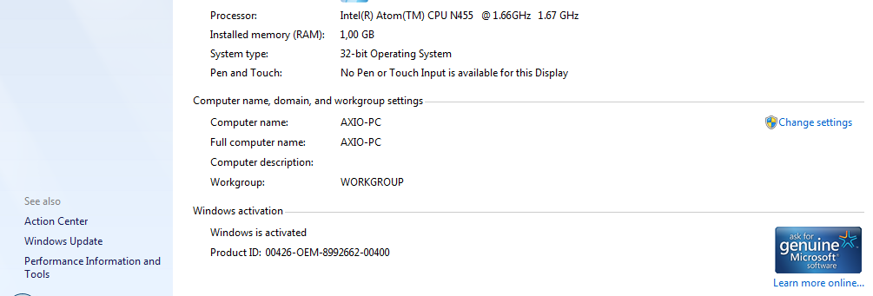

1. **PERSIAPAN PERANGKAT LUNAK**

*Silahkan isikan perangkat lunak yang terlibat dalam pembuatan project ini*

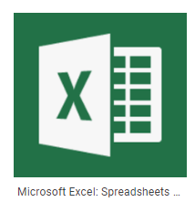

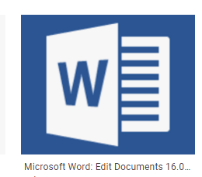

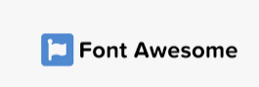





1. **PERANCANGAN ALGORITMA APLIKASI**

*Silahkan gambarkan flowchart aplikasi yang kamu buat*

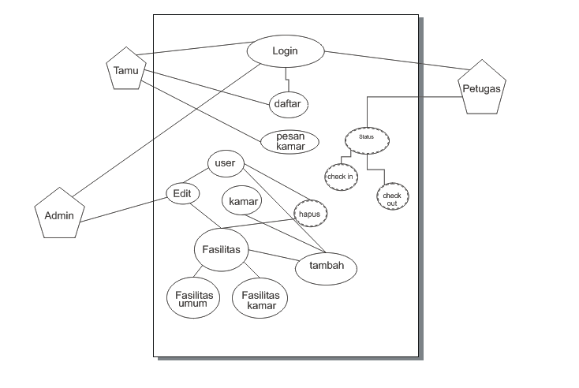

1. **PERANCANGAN DESAIN BASIS DATA**

*Silahkan gambarkan ERD, DFD atau Uses Cases Diagram perancangan aplikasinya*

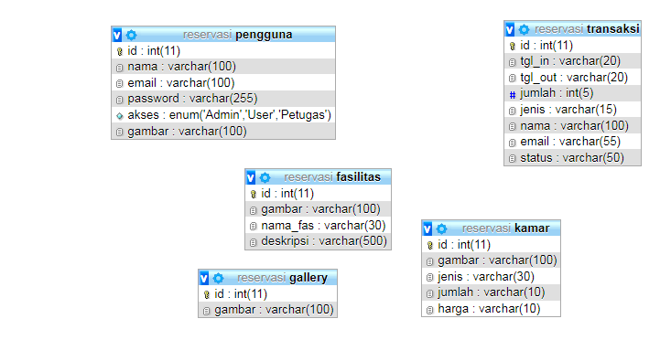

1. **DUMMY DATA**

*Buat data dummy/bohongan yang dipersiapkan untuk nanti dimasukkan*

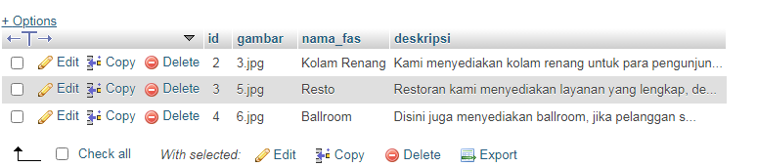

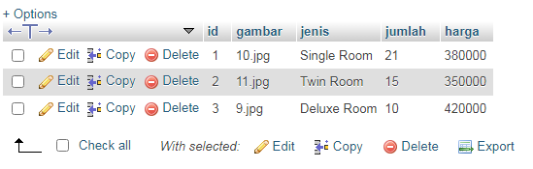

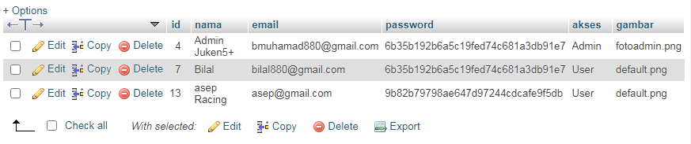

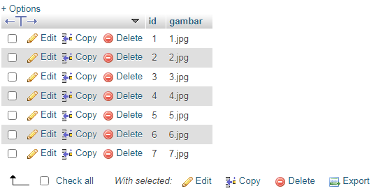

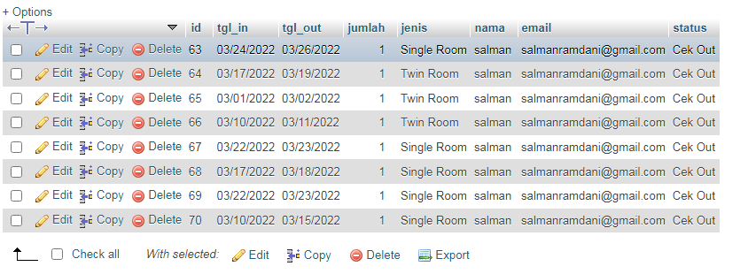

1. **PERANCANGAN TAMPILAN ANTARMUKA (UI) WEB**

Admin dashboard

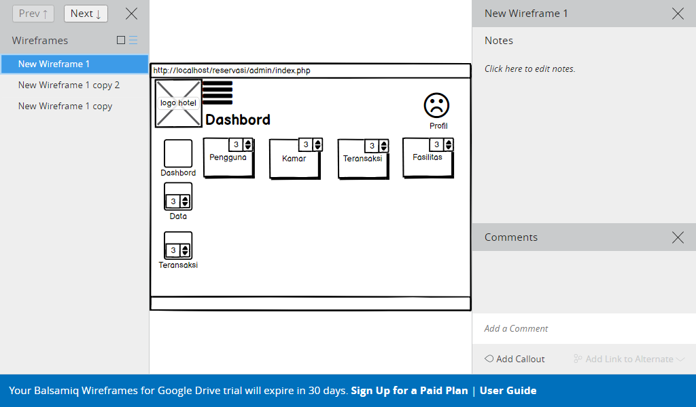

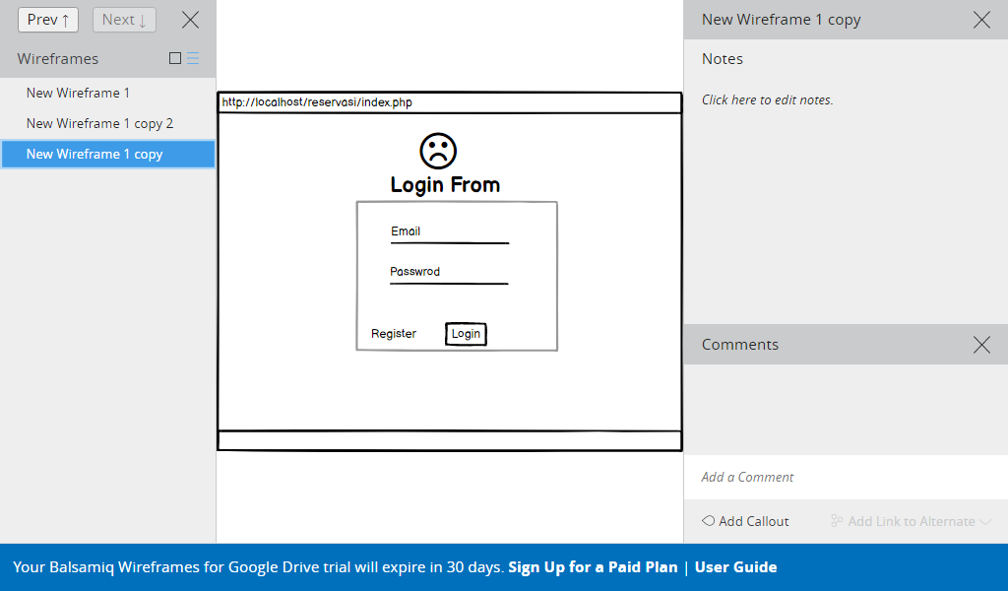

Tampilan Petugas (cek-in/cek-out)

Tampilan untuk cek-in dan cek-out, buatkan sketsa/mockup-nya

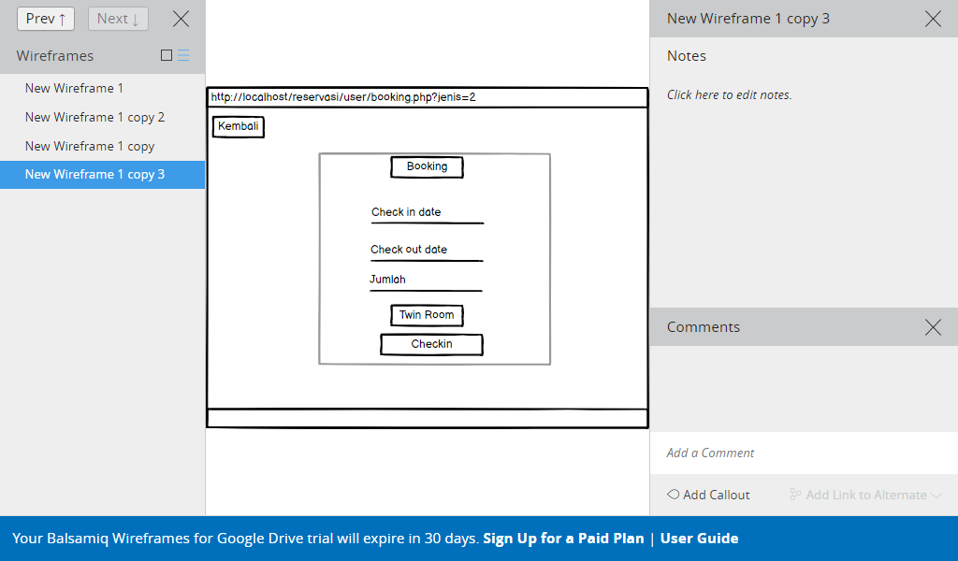

Tampilan User

Home, room and reservasi, fasilitas, gallery, komentar, buatkan sketsa/mockup-nya

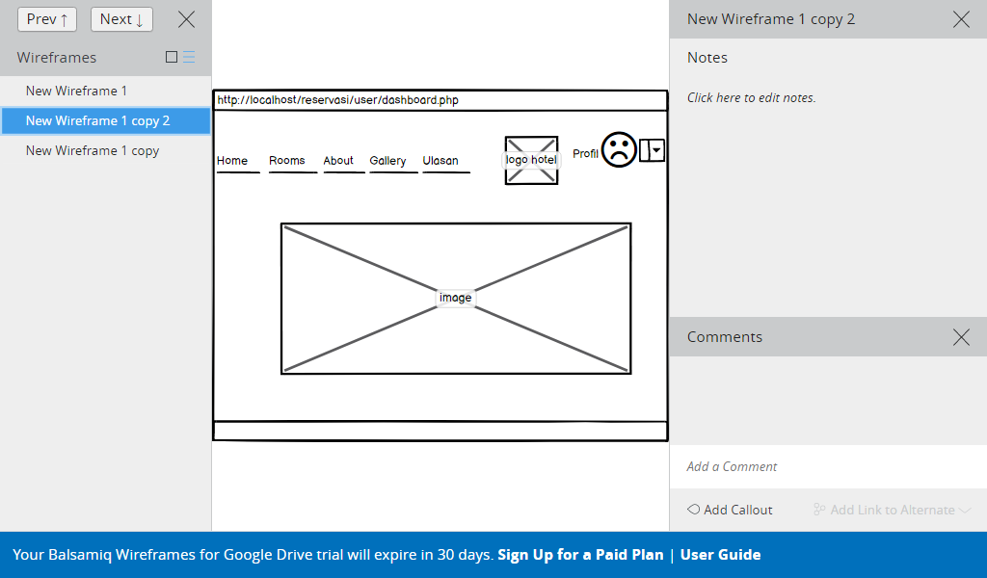

1. **PEMBUATAN STRUKTUR WEB (HTML)**